**「活化教學～分組合作學習的理念與實踐方案」**

**記者會暨成果發表會**

**壹、目的**

十二年國教重視國教品質的提升，讓每位學生都可順著自己的性向和興趣去發展才能。在眾多教學策略中，「分組合作學習」有助於提昇學生學習成就、增進學生之學習動機、發展合作及溝通技巧、增進學生自尊及促進族群融合、有助於適性發展，是一項具備多項功效的教學策略。因此，為使更多的學校及教師瞭解分組合作學習的理念、作法以及目前全國推行的情形，並分享第二年實施成效，本計畫召開「記者會暨成果發表會」，其主要目的：

1. 回顧第二年計畫之執行分組合作學習實施成效。
2. 分享與推廣分組合作學習經驗，喚起學校及教師對分組合作學習的重視，並落實用教學情境中。

**貳、辦理單位**

　　一、主辦單位：教育部國民及學前教育署

　　二、承辦單位：國立臺北教育大學

**參、參與對象**

一、本計畫實施學校之校長、教務主任及參與教師（請實施學校以團隊方式報名參加）

二、本計畫的專家諮詢委員

三、師資培育機構或教育相關系所之教授

四、各縣市教育局(處)承辦人

五、各縣市國中自行報名之教師（此名額以上述四項為優先，報名額滿為止）

**肆、報名方式**

敬請各位師長逕上本計畫分組合作學習平台(網址：http://www.coop.ntue.edu.tw)「成果發表會」報名。報名至103年07月07日止。受場地位置限制，敬請提早報名，依序遞補至名額額滿為止。

**伍、會議時程與地點**

一、時間：102年07月14日（星期一），上午10:00-16:30。

二、地點：國立臺北教育大學 創意館雨賢廳。

**三、名額限制：200名。**

**陸、議程規劃**

一、 議程表：

|  |  |  |
| --- | --- | --- |
| **時間** | **流程** | **主講人** |
| 10:00~10:30(30分鐘) | **報到** | |
| 10:30~10:35(5分鐘) | **開幕典禮** | **長官致詞：**教育部國民及學前教育署　黃子騰副署長  教育部國民及學前教育署　許麗娟組長  教育部國民及學前教育署　林祝里科長  國立臺北教育大學 張新仁校長  國立臺北教育大學 黃永和教授  高雄市立前金國小 林美惠退休校長 |
| 10:35~10:45(10分鐘) | **分組合作學習**  **第二年推動成果回顧** | 國立臺北教育大學 張新仁 校長  回顧分組合作學習實施成效 |
| 10:45~11:10(25分鐘) | **成功案例教師**  **教學演示** | 新北市樟樹國民中學 廖淑惠 老師 |
| 11:10~11:20(10分鐘) | **教師的成長與改變** | 新北市樟樹國民中學 鄒慶德 校長  新北市樟樹國民中學 呂秀卿 教務主任  新北市樟樹國民中學 廖淑惠 老師 |
| 11:20~11:30(10分鐘) | **學生的進步與改變** | 新北市樟樹國民中學 李侑璇 同學  新北市樟樹國民中學 黃馨儀 同學 |
| 11:30~12:00(20分鐘) | **記者提問及意見交流** | 教育部國民及學前教育署　吳清山 署長  教育部國民及學前教育署　許麗娟 組長  教育部國民及學前教育署　林祝里 科長  國立臺北教育大學 張新仁 校長 |
| 12:00~13:00(60分鐘) | **記者會結束 & 午餐時間**  **（地點：活動中心406）** | |
| 13:00~14:00(60分鐘) | **學校運作教師社群推動**  **合作學習的方法** | 新北市坪林國中團隊 |
| 14:00~14:10(10分鐘) | **休息時間** | |
| 14:10~15:50(100分鐘) | **成功案例教師**  **教學經驗分享** | 【國文】桃園縣幸福國中　曾佳鈺　老師  【英語】台北市興雅國中　林淑媛　老師  【數學】台中市東峰國中　蔡玉玲　校長  【社會】台中市崇倫國中　商永齡　老師  【自然】新北市積穗國中　賴維正　老師 |
| 15:50~16:00(10分鐘) | **休息時間** | |
| 16:00~16:30(30分鐘) | **綜合座談** | 國立臺北教育大學 張新仁 校長  國立臺北教育大學 田耐青 教授  高雄市立前金國小　林美惠 退休校長 |
| 16:30~ | **閉幕** | |

**柒、注意事項**

1. 為響應紙杯減量，請參與人員自備環保杯。
2. 成果發表會非研習課程，本計畫將不會核發研習時數。

**捌、校園地圖**

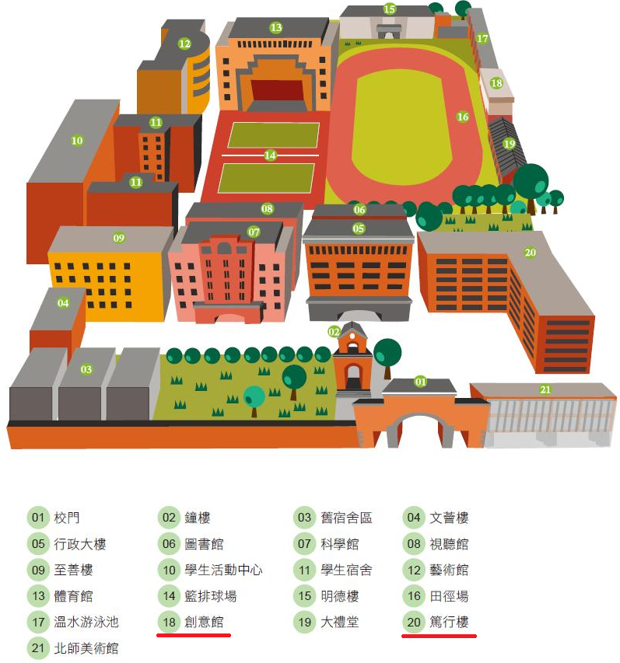

**附件一、國立臺北教育大學交通位置圖**

地址：106 台灣台北市大安區和平東路二段134號

捷運：捷運木柵線科技大樓站下車，往和平東路二段走，約2分鐘路程

公車：國立臺北教育大學站 - 復興南路：237、295

　　 國立臺北教育大學站 - 和平東路：15、15(區間車)、15(萬美線)、

18、211、235、284、284(直行)、3、52、662、663、685、

72、和平幹線

